PIROLAM® Z POMPKĄ – ZASTOPUJ GRZYBICĘ!
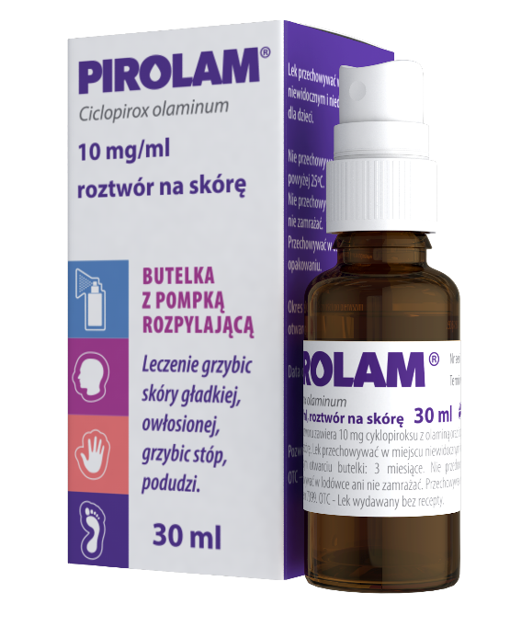

Pirolam roztwór z pompką rozpylającą to lek przeciwgrzybiczy do stosowania na skórę.

- działa przeciwgrzybiczo: zwalcza wszystkie najczęściej występujące grzyby (dermatofity, grzyby drożdżopodobne oraz pleśnie), a także przeciwzapalnie
- wygodnie się aplikuje, dzięki pompce rozpylającej – nie trzeba wcierać produktu w skórę
- można stosować u dzieci powyżej 6. roku życia

Pirolam Skład i postać: Każdy gram żelu, zawiesiny na skórę lub roztworu na skórę zawiera 10 mg cyklopiroksu z olaminą. Substancje pomocnicze o znanym działaniu: żel - Substancje pomocnicze o znanym działaniu: etanol, glikol propylenowy, (E1520), metylu parahydroksybenzoesan (E218), propylu parahydroksybenzoesan (E216). Każdy gram żelu zawiera 160 mg alkoholu (etanolu); zawiesina - glikol propylenowy, (E1520), alkohol cetostearylowy, alkohol benzylowy. Wskazania: Leczenie grzybic skóry gładkiej, owłosionej, grzybic stóp, podudzi spowodowanych przez: Trichophyton rubrum, Trichophyton mentagrophytes, Epidermophyton floccosum, Microsporum canis, Microsporum gypseum, Candida albicans, Candida tropicalis, Candida krusei, Candida parapsilosis, Cryptococcus neoformans, Aspergillus fumigatus, Malassezia furfur (dawniej Pityrosporum ovale). Podmiot odpowiedzialny: Zakłady Farmaceutyczne Polpharma S.A. Pozwolenie na dopuszczenie do obrotu leku Pirolam: żel, zawiesina, roztwór na skórę odpowiednio nr: 7401, 7400, 7399 wydane przez MZ. Lek wydawany bez recepty. ChPL: 21.01.2021 – dla postaci: zawiesina na skórę, ChPL: 21.12.2020 - dla postaci żel; ChPL: 07.01.2021 – dla postaci: roztwór na skórę.
To jest lek. Dla bezpieczeństwa stosuj go zgodnie z ulotką dołączoną do opakowania. Nie przekraczaj
maksymalnej dawki leku. W przypadku wątpliwości skonsultuj się z lekarzem lub farmaceutą.

